陶瓷天線AB面塗佈機SGH-01
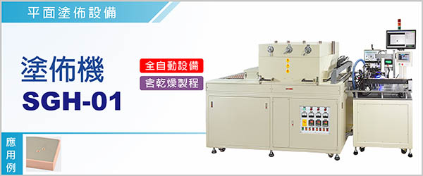

陶瓷天線AB面塗佈機 SGH-01 《 機種：網印機 》，是對陶瓷天線元件之圓穴外之指定範圍做銀漿塗佈。
因應陶瓷元件胚料之尺寸公差，本機具有「公差補償」設計： 「位置公差補償」以CCD偵測胚料公差，以對位平台校正網版位置，使網版與元件圓穴準確對應；「高度公差補償」夾持機構內以頂針對胚料做高度校正，確保塗佈面一致。

----------------------------------------------------------------------------------------------------------------------------------
SGH-01設置「位置公差補償」以CCD偵測胚料公差操控對位平台做網版位置校正，使網版準確對應元件之圓穴。
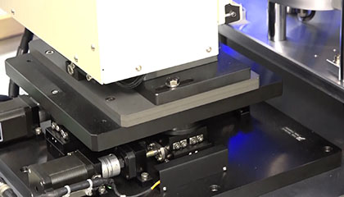
----------------------------------------------------------------------------------------------------------------------------------
SGH-01設置「高度公差補償」以頂針搭配夾持機構對胚料做高度校正，確保銀膠印刷平面一致。
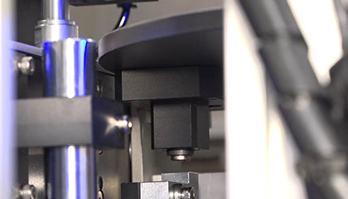

型號 | SGH-01
適用範圍 | 方形 10x10~28x28（厚度2.0～7.0)
對位同心度 | ≦30μm
機台產能 | Max. 20pcs/min
使用塗料 | 銀漿
預乾方式 | 熱烘烤預乾模組
尺寸(長*寬*高) | 250x170x180cm（含烤箱）
機台重量 | 1000 Kg
電源 | 3φ 380V 50/60V <50A
使用空壓 | 4 ~ 6 kg / c㎡

陶瓷天線AB面塗佈機SGH-01，是對陶瓷天線元件之圓穴外之指定範圍做銀漿塗佈。

